あいキッズ「かのがわ川遊び・カヤック体験（午前・午後）」

日時　令和５年８月２２日　9:30～12:00、13：30～16：00

場所　狩野川千歳橋付近

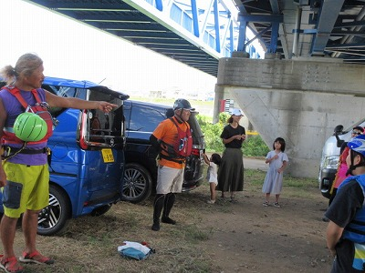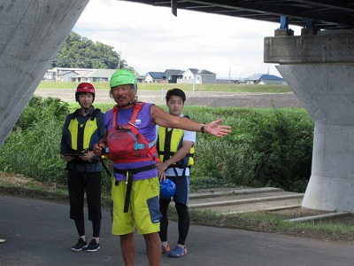

あいさつ２

あいさつ1

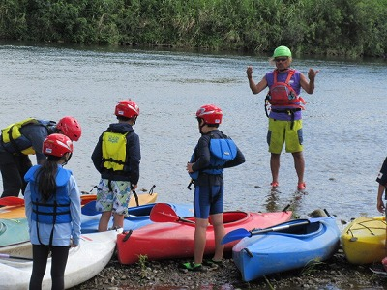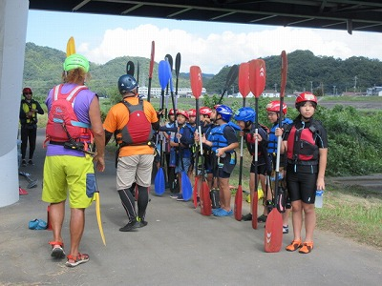

移動

カヤック説明

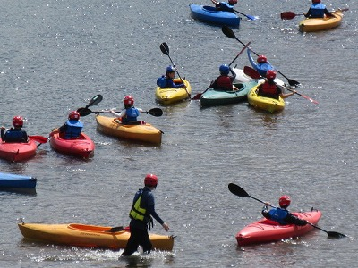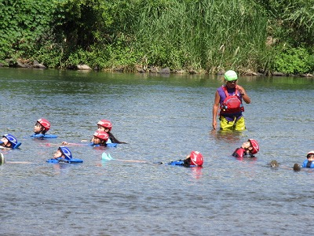

川遊び・カヤック１

ボディラフティング

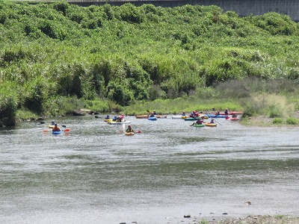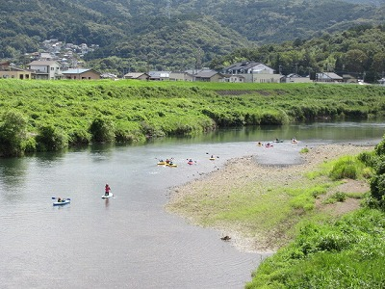

川遊び・カヤック３

川遊び・カヤック２

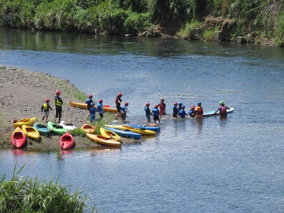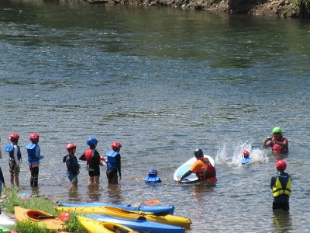

川遊び・カヤック５

川遊び・カヤック４

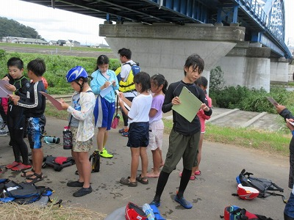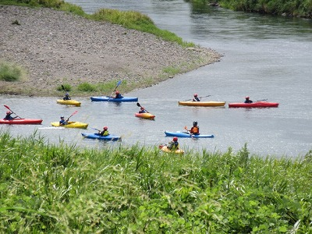

アンケート記入

川遊び・カヤック６